


< SMART SENSOR >

www.paradigma.cl
info@paradigma.cl

DICIEMBRE 13, 2018

This document is confidential.
Contenido

1. introducción 2
2. El Enfoque OOP en IoT 3
3. Información 5
3.1 Descripción de los Types y Propiedades de la Interface 6
3.2 Descripción de los Métodos de la Interface 9
3.3 Diagrama de funcionalidades del Dispositivo 12
4. Glossary of Térms 13
5. Bibliography 14

introducción

Detallaremos la interfaz para nuestra red de sensores que denominamos GlobalConnectSmartSensor, y definiremos sus funcionalidades.

Por funcionalidades se comprende un conjunto de elementos (TYPES, METHODS, EXCEPTIONS y EVENTS) de la interfaz.

La interface GlobalConnectSmartSensor tiene actualmente 39 items de funcionalidad: 13 propiedades, 26 métodos, 0 eventos, y 0 excepciones.

Ya que el diseño de la interfaz puede ser compleja, se usarán algunas definiciones de interfaz DOF existentes (ver página https://interface.opendof.org/browse?4), reutilizando las que sean apropiadas para nuestros intereses:

Las interfaces a reutilizar son:

- Thermomer
- Hygrometer
- GPS Location
- Schedule
  - SchduleAt
  - Schedule Between
  - RescheduleAt
- Lifetime Energy Meter
- Status
- Device Manager

Algunas de las interfaces están basadas sólo en el tipo de dato, en ese caso se programará el comportamiento (métodos, eventos y excepciones).

El Enfoque OOP en IoT

El Internet de las cosas (IoT) es uno de los sectores de más rápido crecimiento de la industria tecnológica. Sin embargo, la forma en que IoT está evolucionando plantea serias preocupaciones, hay demasiadas complejidades, partes móviles, diversidades, tendencias y tecnologías en competencia que deben gestionarse al desarrollar soluciones de IoT.

Muchas de estas preocupaciones tienden a pasarse por alto a medida que los fabricantes se apresuran en enviar nuevos productos al mercado y, por lo tanto, se está utilizando demasiado código propietario en los productos de IoT.

Como resultado, los productos tienen graves agujeros de seguridad y no pueden adaptarse a los cambios que superarán su entorno y ecosistema en los próximos meses y años.

Un enfoque práctico que podría ayudar a lidiar con las complejidades de la IoT sería el uso del concepto de "separación de preocupaciones" y "abstracción" para crear soluciones que puedan lidiar con los problemas de seguridad y las diversidades en diferentes niveles, además de ser flexible. Ante los constantes cambios.

La ingeniería de software, nos explica cómo abordar las complejidades en el desarrollo de software mediante el uso de técnicas como la descomposición (dividir los problemas complejos en partes más pequeñas) y abstracción (ignorando los detalles no esenciales de las cosas y tratando con la interfaz generalizada del modelo). Estos conceptos han estado en el corazón de la programación exitosa en general durante años, y también pueden convertirse en la base para crear soluciones de IoT exitosas y escalables.

La llegada de la programación orientada a objetos (OOP) minimizó la "brecha de representación", permitiendo a los programadores crear componentes de software que se asignaron a objetos y conceptos reales en el dominio del problema. Esta es una idea que se implementa fácilmente en el dominio del software, pero se complica cuando se trata de sistemas IoT distribuidos en redes de dispositivos que varían en hardware y software.

El marco abierto de objetos distribuidos (OpenDOF) es una adaptación de OOP para sistemas distribuidos. Los ingenieros se centran en desarrollar soluciones de IoT a un nivel de abstracción que represente dispositivos, mientras que el marco maneja la mecánica de las comunicaciones y la seguridad. Al separar la conectividad y la seguridad de IoT de su lógica y funcionalidad, OpenDOF permite que los dos aspectos evolucionen y cambien sin romperse entre sí.

"Un programador de aplicaciones no debería necesitar saber o preocuparse por dónde se proporciona realmente la funcionalidad".

"Una buena capa de abstracción, que proporcione de forma segura la separación de preocupaciones, es fundamental para cualquier API de IoT".

En su esencia, OpenDOF es un conjunto de bibliotecas que permite a los desarrolladores crear módulos de interfaz y objetos que representan dispositivos reales, registrar instancias de esos dispositivos y permitir el acceso y descubrimiento controlados mediante el uso de servidores de autenticación. Los objetos pueden existir de manera independiente e interactuar entre sí sin verse afectados por los detalles de la implementación y los cambios que se producen con el tiempo.

Las abstracciones también abordan los problemas de seguridad al restringir las comunicaciones del dispositivo a un conjunto finito de contactos públicos, y evitar que los dispositivos "toquen las partes privadas de los demás", como se dice en la jerga OOP.

La flexibilidad de OpenDOF lo hace desplegable en una amplia gama de dispositivos IoT, lenguajes de programación y transportes. Una implementación mínima segura del marco "puede ejecutarse sin sistema operativo, sin administración de memoria y en menos de 64 KB de código". También se puede adaptar dinámicamente a diferentes configuraciones de red, incluyendo "punto a punto así como pasarelas locales y despliegues en la nube, todo integrado en la aplicación".

Los sistemas de IoT son intensivos en comunicación. Cada segundo que pasa, miles y millones de mensajes se intercambian entre dispositivos y se envían a servidores con fines de almacenamiento, análisis e informes. Estos mensajes pasan por una multitud de transportes y protocolos antes de llegar a su destino, y no hay estándares reales con los que trabajar, lo que hace que el entorno de desarrollo sea mucho más difícil.

Además, los desarrolladores de IoT generalmente provienen de un fondo de programación de sistemas embebidos con poca o ninguna experiencia en el manejo de sistemas conectados y grandes bases de datos, por lo que deben crear soluciones ad hoc que sean difíciles de desarrollar, no puedan adaptarse a los cambios que se producen en sus entornos y conllevan a graves problemas de seguridad.

Este es uno de los enfoques más holísticos para enfrentar los desafíos de desarrollo de IoT, en el que las comunicaciones, la seguridad y el almacenamiento se resumen en componentes flexibles que pueden evolucionar y cambiar sin afectar la lógica central del software en ejecución. Tener una plataforma confiable y unificada que reúna las piezas del rompecabezas de IoT permitirá a los desarrolladores centrarse en la lógica y la funcionalidad.

La abstracción y la separación de las preocupaciones han demostrado su valía una y otra vez al tratar y eliminar las complejidades e inconsistencias en sistemas muy grandes y distribuidos. Estos son conceptos que tienen casos de uso distintos e importantes en el panorama volátil y en constante cambio de la industria de IoT, y su aplicación puede ayudarlo a pasar sin problemas por sus etapas de crecimiento.

Información

Para trabajar con la interfaz DOF se entregarán tres tipos de información:

1. Una descripción de los elementos de la interfaz
2. Los identificadores de elementos para todos los elementos de la interfaz.
3. Código para la interfaz.

Types | Methods
Active | setTime
Time | setActive
3gTransmissionCapacity | getGPS
SatelliteTransmissionCapacity | getTemperature
WISUNTransmissionCapacity | getHumidity
ListOfTemperatureReceived | getGasControl
ListOfHumidityReceived | get3GTransmissionCapacity
ListOfGPSReceived | getSatelliteTransmissionCapacity
ListOfGasControlReveived | getWISUNTransmissionCapacity
ListOfPartnerWithProxysCapacity | checkIfProxyCapacity
ListOfPartnerWithRoutersCapacity | checkRouterCapacity
RouterCapacity | sendToNeighborProxyCapacity
ProxyCapacity | sendToNeighborRouterCapacity
 | sendThroughtTMS
 | sendThougthNeighborTemperature
 | sendThougthNeighborHumidity
 | sendThougthNeighborGasControl
 | sendThougthNeighborGPS
 | sendTemperature
 | sendHumidity
 | sendGPS
 | sendGasControl
 | receiveTemperatureFromNeighbor
 | receiveHumidityFromNeighbor
 | receiveGPSFromNeighbor
 | receiveGasControlFromNeighbor

3.1 Descripción de los Types y Propiedades de la Interface

- Active
Indica si en nodo esta activado o no, puede contener True o False.
Type: isActive, boolean
Propiedad: Active
Read: true
Write: true
Type: 1 - isActive

- Time
Type:
timestamp, datetime
frecuencia, uint32
Propiedad: StartTime
Read: true
Write: true
Type: 1 - timestamp
Propiedad: StopTime
Read: true
Write: true
Type: 2 - timestamp
Propiedad: Frecuencia
Read: true
Write: true
Type: 3 - frecuencia
Propiedad: Verifica
Read: true
Write: true
Type: 4 - frecuencia

- ProxyCapacity
Indica si en nodo tiene capacidad de Proxy, puede contener True o False.
Type: isProxy, boolean
Propiedad: ProxyCapacity
Read: true
Write: true
Type: 1 - isProxy

- 3GTransmissionCapacity
Indica si en nodo tiene capacidad de transmitir vía 3G, puede contener True o False.
Type: is3G, boolean
Propiedad: 3GTransmissionCapacity
Read: true
Write: true
Type: 1 – is3G

- SatelliteTransmissionCapacity
Indica si en nodo tiene capacidad de transmitir vía Satellite, puede contener True o False.
Type: isSatellite, boolean
Propiedad: SatelliteTransmissionCapacity
Read: true
Write: true
Type: 1 – isSatellite

- WISUNTransmissionCapacity
Indica si en nodo tiene capacidad de transmitir vía WISUN, puede contener True o False.
Type: isWISUN, boolean
Propiedad: WISUNTransmissionCapacity
Read: true
Write: true
Type: 1 – isWISUN

- RouterCapacity
Indica si en nodo tiene capacidad de Router, puede contener True o False.
Type: isRouter, boolean
Propiedad: RouterCapacity
Read: true
Write: true
Type: 1 – isRouter

- ListOf PartnerWithProxyCapacity
Arreglo con ID de los nodos vecinos que tienen capacidad de proxy.
Type: partnerWithProxy, array, min:0, max:65535

Propiedad: ListOfPartnerWithProxyCapacvity
Read: true
Write: true
Type: 1 – partnerWithProxy

- ListOf PartnerWithRouterCapacity
Arreglo con ID de los nodos vecinos que tienen capacidad de router.
Type: partnerWithRouter, array, min:0, max:65535

Propiedad: ListOfPartnerWithRouterCapacvity
Read: true
Write: true
Type: 1 – partnerWithRouter

- ListOfGPSReceived
Arreglo con la trama de dato GPS recibido desde el sensor o de otro nodo.
Type: gpsReveived, array, min:0, max:65535

Propiedad: ListOfGPSReceived
Read: true
Write: true
Type: 1 – gpsReveived

- ListOfTemperatureReceived
Arreglo con la trama de dato temperatura recibida desde el sensor o de otro nodo.
Type: temperatureReveived, array, min:0, max:65535

Propiedad: ListOfTemperatureReceived
Read: true
Write: true
Type: 1 – temperatureReveived

- ListOfHumidityReceived
Arreglo con la trama de dato humedad recibida desde el sensor o de otro nodo.
Type: humidityReveived, array, min:0, max:65535

Propiedad: ListOfHumidityReceived
Read: true
Write: true
Type: 1 – humidityReveived

- ListOfGasControlReceived
Arreglo con la trama de dato control de gases recibida desde el sensor o de otro nodo.
Type: gasesReveived, array, min:0, max:65535

Propiedad: ListOfGasControlReceived
Read: true
Write: true
Type: 1 – gasesReveived

3.2 Descripción de los Métodos de la Interface

- setActive
Mediante este método se almacena en la propiedad Active (propiedad de escritura) un valor booleano. Un valor true significa que el nodo está activado. Nota: Un nodo puede contener uno o más sensores.

- setTime
Este es un método que permite configurar la hora, minuto y segundo del evento en que el nodo solicita a cada sensor entregar el valor. El método debe escribir en la propiedad Time la fecha, hora, minuto y segundo inicial, la frecuencia en la que los sensores entregarán los datos, y una fecha, hora, minuto y segundo de término (si no hay entonces se considera que transmitirá siempre), y también la frecuencia en que los nodos verificarán sus capacidades de comunicación.

- getGPS
Si se ha cumplido con el momento indicado en la propiedad Time.Frecuencia y además el nodo está con Active igual a True, entonces el nodo solicita al GPS entregar la posición actual (latitud, longitud). Este debe ser el primer dato solicitado a los sensores.

- getTemperature
Si se ha cumplido con el momento indicado en la propiedad Time.Frecuencia y además el nodo está con Active igual a True, entonces el nodo solicita al sensor de temperatura entregar el valor de la temperatura. Este debe ser el segundo dato solicitado a los sensores.

- getHumidity
Si se ha cumplido con el momento indicado en la propiedad Time.Frecuencia y además el nodo está con Active igual a True, entonces el nodo solicita al sensor de humedad entregar el valor de la humadad. Este debe ser el tercer dato solicitado a los sensores.

- getGasControl
Si se ha cumplido con el momento indicado en la propiedad Time.Frecuencia y además el nodo está con Active igual a True, entonces el nodo solicita al sensor de humedad entregar el valor de la humadad. Este debe ser el cuarto dato solicitado a los sensores.

- checkIfProxyCapacity
Este método permite verificar, cada cierto tiempo indicado por la propiedad Time.Verifica, si el nodo tiene la capacidad de enviar mediante métodos get3GTransmissionCapacity o getSatelliteTransmissionCapacity. Si tiene la capacidad entonces almacena un valor True en la propiedad ProxyCapacity.

- get3GTransmissionCapacity
Este es un método que permite verificar, cada cierto tiempo indicado por la propiedad Time.Verifica, si el nodo tiene la capacidad de transmitir vía 3G/4G. Si tiene la capacidad entonces almacena un valor True en la propiedad 3GTransmissionCapacity. Si no tiene debe al siguiente método.

- getSatelliteTransmissionCapacity
Este es un método que permite verificar, cada cierto tiempo indicado por la propiedad Time.Verifica, si el nodo tiene la capacidad de transmitir vía Satélite. Si tiene la capacidad entonces almacena un valor True en la propiedad SatelliteTransmissionCapacity. Si no tiene debe al siguiente método.

- checkIfRouterCapacity
Para que el nodo pueda ser considerado router, primero no debe ser proxy (ProxyCapacity igual False). Mediante método getWISUNTransmissionCapacity verifica, cada cierto tiempo indicado por la propiedad Time.Verifica, si es router. Si tiene la capacidad entonces almacena un valor True en la propiedad RouterCapacity.

- getWISUNTransmissionCapacity
Este es un método que permite verificar, cada cierto tiempo indicado por la propiedad Time.Verifica, si el nodo tiene la capacidad de transmitir vía Red Mesh WISUN. Si tiene la capacidad entonces almacena un valor True en la propiedad WISUNTransmissionCapacity.

- sendToNeighborProxyCapacity
Si es proxy (ProxyCapacity igual True), comunica a todos los nodos vecinos. Los nodos vecinos actualizarán su lista de proxys.

- sendToNeighborRouterCapacity
Si es router (RouterCapacity igual True), comunica a los todos nodos vecinos. Los nodos vecinos actualizarán su lista de routers.

- sendThroughtTMS
Este método prepara los datos y les da el formato establecido por el TMS. Si el nodo es proxy (ProxyCapacity igual True), los deja en la lista de salida para ser enviados. Si es router, los envía a nodos vecinos, indicandoles que son datos que serán enviados a TMS.

- sendThroughtNeighborGPS
Si no es proxy (ProxyCapacity igual False) y es router (RouterCapacity igual True), entonces le transmite a nodo vecino el dato del GPS.

- sendThroughtNeighborTemperature
Si no es proxy (ProxyCapacity igual False) y es router (RouterCapacity igual True), entonces le transmite a nodo vecino el dato del temperatura.

- sendThroughtNeighborHumidity
Si no es proxy (ProxyCapacity igual False) y es router (RouterCapacity igual True), entonces le transmite a nodo vecino el dato del humedad.

- sendThroughtNeighborGasControl
Si no es proxy (ProxyCapacity igual False) y es router (RouterCapacity igual True), entonces le transmite a nodo vecino el dato del control de gases.

- sendGPS
Si es proxy (ProxyCapacity igual True), entonces le transmite el dato del GPS (guardado en ListOfGPSReceived) por medio de 3GTransmissionCapacity si es True, o sino por medio de SatelliteTransmissionCapacity si es True. En caso de que no se pueda enviar por ninguno de los dos, actualizará su condición a Router, enviará la condición a los nodos vecinos para que actualicen sus listas y enviará el dato del GPS a un nodo vecino que cumpla que sea router o proxy.

- sendTemperature
Si es proxy (ProxyCapacity igual True), entonces le transmite el dato de la temperatura (guardado en ListOfTemperatureReceived) por medio de 3GTransmissionCapacity si es True, o sino por medio de SatelliteTransmissionCapacity si es True. En caso de que no se pueda enviar por ninguno de los dos, actualizará su condición a Router, enviará la condición a los nodos vecinos para que actualicen sus listas y enviará el dato del GPS a un nodo vecino que cumpla que sea router o proxy.

- sendHumidity
Si es proxy (ProxyCapacity igual True), entonces le transmite el dato de la humedad (guardado en ListOfHumidityReceived) por medio de 3GTransmissionCapacity si es True, o sino por medio de SatelliteTransmissionCapacity si es True. En caso de que no se pueda enviar por ninguno de los dos, actualizará su condición a Router, enviará la condición a los nodos vecinos para que actualicen sus listas y enviará el dato del GPS a un nodo vecino que cumpla que sea router o proxy.

- sendGasControl
Si es proxy (ProxyCapacity igual True), entonces le transmite el dato del control de gases (guardado en ListOfGasControlReceived) por medio de 3GTransmissionCapacity si es True, o sino por medio de SatelliteTransmissionCapacity si es True. En caso de que no se pueda enviar por ninguno de los dos, actualizará su condición a Router, enviará la condición a los nodos vecinos para que actualicen sus listas y enviará el dato del GPS a un nodo vecino que cumpla que sea router o proxy.

- receiveGPSFromNeighbor
Este método permite recibir dato de GPS de un nodo vecino y almacenarlo en ListOfGPSReceived.

- receiveTemperatureFromNeighbor
Este método permite recibir dato de temperatura de un nodo vecino y almacenarlo en ListOfTemperatureReceived.

- receiveHumidityFromNeighbor
Este método permite recibir dato de humedad de un nodo vecino y almacenarlo en ListOfHumidityReceived.

- receiveGasControlFromNeighbor
Este método permite recibir dato de gases de un nodo vecino y almacenarlo en ListOfGasControlReceived.

3.3 Diagrama de funcionalidades del Dispositivo

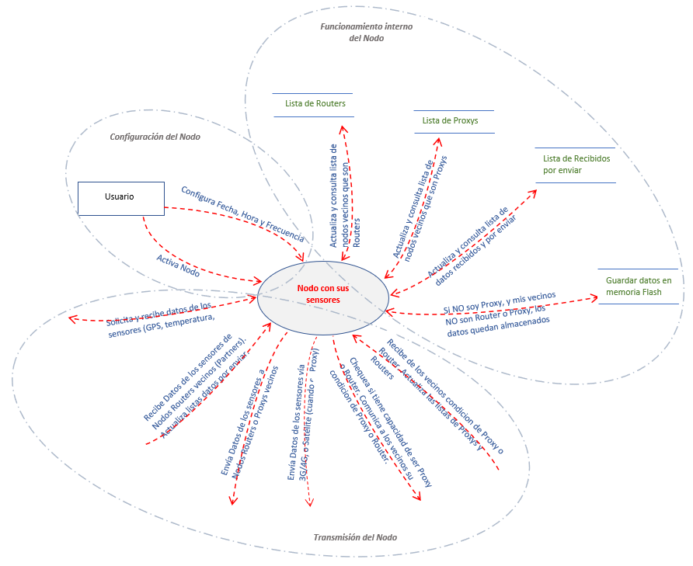

Glossary of Térms

OOP. Object-oriented programming
DOF. Distributed Object Frame

Bibliography

¹ https://interface.opendof.org/browse?4

